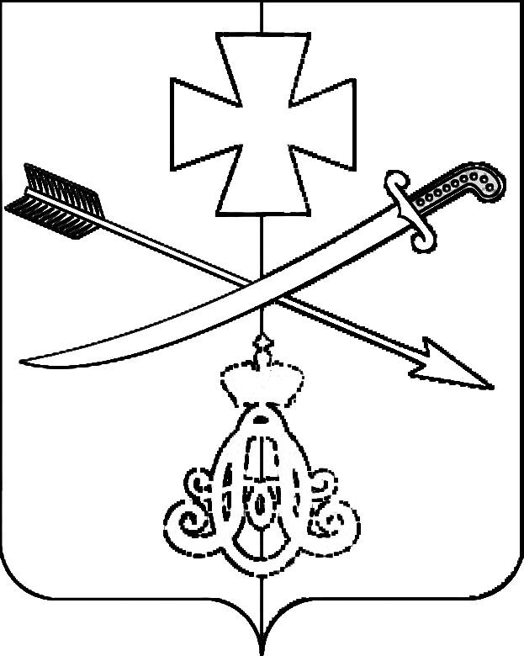
АДМИНИСТРАЦИЯ
НОВОМИНСКОГО СЕЛЬСКОГО ПОСЕЛЕНИЯ
КАНЕВСКОГО РАЙОНА

ПОСТАНОВЛЕНИЕ

от 13.05.2020 № 61

ст-ца Новоминская

Об отмене постановления администрации Новоминского сельского поселения от 20 марта 2019 года № 32 «Об утверждении Порядка
осуществления администрацией Новоминского сельского поселения Каневского района полномочий по контролю за соблюдением Федерального закона от 5 апреля 2013 года № 44-ФЗ «О контрактной системе в сфере закупок товаров, работ, услуг для обеспечения государственных и муниципальных нужд»

В целях приведения в соответствие с действующим законодательством, п о с т а н о в л я ю:
1. Отменить постановление администрации Новоминского сельского поселения от 20 марта 2019 года № 32 «Об утверждении Порядка
осуществления администрацией Новоминского сельского поселения Каневского района полномочий по контролю за соблюдением Федерального закона от 5 апреля 2013 года № 44-ФЗ «О контрактной системе в сфере закупок товаров, работ, услуг для обеспечения государственных и муниципальных нужд».
2. Контроль за выполнением настоящего постановления оставляю за собой.
3. Постановление вступает в силу со дня его официального опубликования.

Глава Новоминского сельского поселения
сельского поселения
Каневского района А.В.Плахутин

